Mise en contexte :

Archiver une équipe Microsoft Teams

Avez-vous beaucoup d’équipes Teams dont vous souhaitez arrêter les interactions ? Voulez-vous conserver les informations et fichiers qu’elles contiennent pour une réutilisation ultérieure ?
L’option d’archivage permet d’atteindre ces objectifs. Lorsqu’une équipe est archivée, cela veut dire que les contenus et les publications seront en mode lecture et que la collaboration dans l’équipe sera suspendue.

Il est intéressant de savoir que :
- Même si l’équipe est archivée, vous pouvez supprimer ou ajouter des membres
- Cette fonction est réversible et qu’il est possible de restaurer une équipe qui est archivée.

Notez toutefois que seuls les propriétaires d’équipes ont l’autorisation de procéder à l’archivage ou à la restauration.
De plus, les propriétaires peuvent modifier le contenu de l’équipe même si cette dernière est archivée.

démarche :

Pour y parvenir, débutez par ouvrir l’application Teams de bureau. Ensuite, vous n’avez qu’à suivre cette procédure suggérée par Microsoft :
- Pour afficher la liste de vos équipes, sélectionnez Équipes à gauche, dans le ruban personnel de gestion.
- Dans la partie inférieure de la liste des équipes, cliquez sur la roue dentelée et sur Gérer les équipes.
- Dans la liste des équipes, recherchez le nom de l’équipe que vous souhaitez archiver, puis sélectionnez autres options et sur Archivez l’équipe.

La fenêtre ci-dessous s’affichera afin de permet de décider si les membres peuvent avoir accès aux contenus en lecture seule ou non.
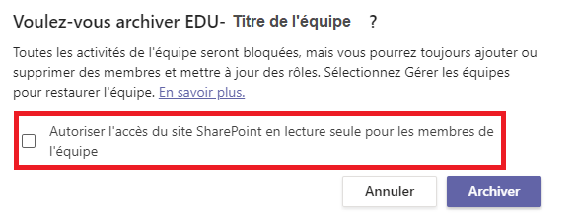

- Finalement, à la suite de l’archivage de l’équipe, l’affichage sera modifié et il sera en italique et le symbole d’archivage apparaitra à proximité du nom de l’équipe

Fin de la procédure

